使用WordPress创建个人博客网站

1. 准备域名
2. 虚拟机

由于阿里云之前搞活动，购买了一款共享虚拟主机基础版，空间：1G,流量10G。所以我的个人博客就在阿里云上了，下面我就教大家在阿里云上创建个人博客网站。

1. 云虚拟主机:数据库地址、数据库名、数据库登录账号、数据库登录密码、FTP地址、FTP登录用户名、FTP登录密码

进入虚拟主机管理页面，找到【账号信息】

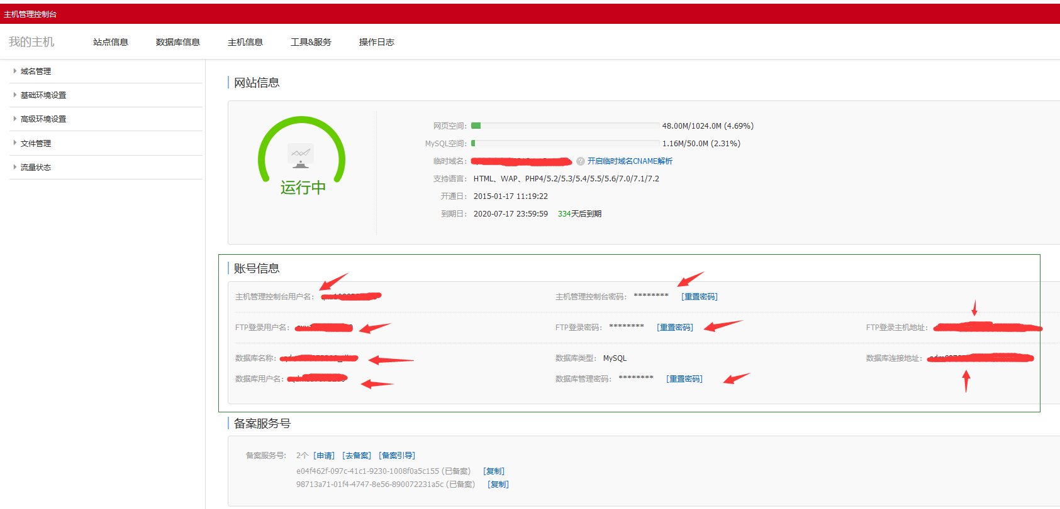

1. 域名

第一步、申请域名

给主机绑定域名

我的主机->【域名管理】->【域名绑定】

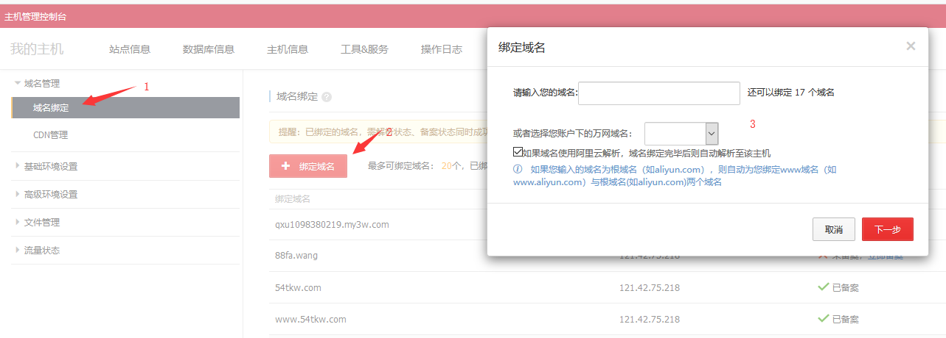

我们就跟着填入域名就行了。

1. 安装WordPress
2. 下载WordPress包

下载地址：<https://cn.wordpress.org/latest-zh_CN.zip>

1. 上传到服务器：

解压下载的WordPress包，

用ftp把解压包中的文件上传到服务器

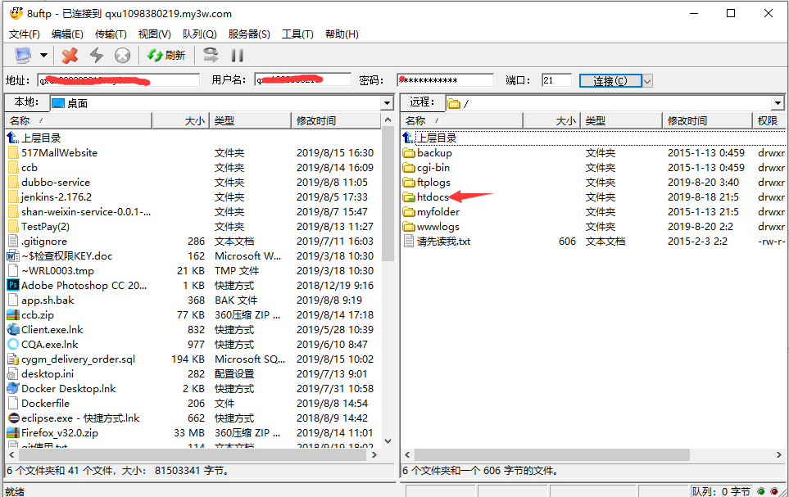

1. 配置博客
2. 浏览器输入绑定的域名，或者阿里云给你服务器的临时域名。就会出现【现在开始】

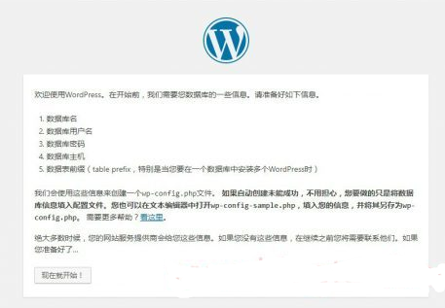

1. 根据提示填写上面准备的数据库密码

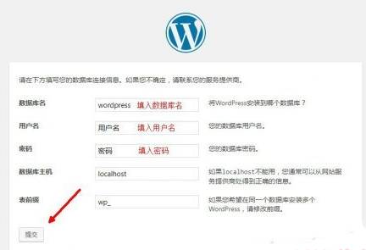

1. 继续根据提示进行安装，安装完后就可以登录博客后台管理系统了。

后台登录地址：http://域名/wp-login.php

